酒钢集团宏兴钢铁股份有限公司炼轧厂

测温定氧仪ML-CX/EL 65VA采购技术标准

甲方：酒钢集团宏兴钢铁股份有限公司炼轧厂
乙方：
日期： 年 月 日

甘肃酒钢集团宏兴钢铁股份有限公司炼轧厂（以下称甲方）与 （以下称乙方）就甲方ML-CX/EL型1台测温定氧仪表采购 经双方协商，达成如下技术标准：
一、总则
本技术标准作为甲方设备订货合同的附件，与订货合同同时生效，具有同等法律效力。合同执行期间双方再协商形成的补充标准和追加条款也具有同等法律效力。
1.1本技术标准所提出的是最低标准的技术要求，并未对一切技术细节做出规定，也未充分引述有关标准和规范的条文，乙方应保证提供符合有关标准和技术文件的优质产品。
1.2乙方提供的设备必须具有国内同行业近几年内的先进制造水平，采用先进工艺，合格材料，成熟的技术或专利技术。
1.3乙方提供的设备必须是全新、规范、先进的高质量可靠产品，能够确保连续稳定的工作。
1.4乙方提供货物的制造，材料的选择，都应按照国内外通用的现行标准和相应的技术规范执行，而这些标准和技术规范应为合同签字日为止最新公布发问的标准和技术规范。
1.5乙方在合同货物制造中，发生侵犯专利的行为时其侵权责任与甲方无关。
二 、供货范围
序号 | 物料编码 | 规格型号 | 数量 | 技术说明 | 备注
1 | 70103949 | ML-CX/EL 65VA 台式 | 1TL
三制造要求
3.1主要技术要求
3.1.1 技术参数
1）.应用：
温度/EMF 测量，a(0), %AL, %C, kgAL,计算。
2）.温度测量范围：
快速测量，可切换至连续测量
S 型（Pt10% , Rh/Pt）400℃--1760℃
R 型 （Pt13% , Rh/Pt）400℃--1760℃
B 型（Pt30% , Rh/Pt） 600℃---1820℃
算术线性化/IEC584/IPTS68/(=DIN43710,BS4937 NBS125)
温度显示 C/F,分辨率为 0.1℃
EMF 测量范围
-400mV … +800mV 分辨率 0.1mV
参考温度
0℃具有冷端补偿，在输入插座处的实际温度测量
精度
温度：±1℃ EMF:0.1mV （18--28℃环境温度）
温度：±2℃ EMF:0.1mV （0--50℃环境温度）
3）.评价方法
用平均值测量平稳段和详细的错误测量认可。
4）.信息装置
具有极化过滤屏幕 9″EL 板型显示器。
5）.操作
通过 16 键薄膜键盘菜单操作
6）.测量数据的储存
存储 400 个测量数据，可显示。
程序数据储存
电池缓冲的。储存期 5 年（锂电池 3.6V）
日期/时间
电池缓冲的。储存期 5 年（锂电池 3.6V）
日期/时间
电池缓冲的实时钟
7）.测量位置输入
最多 2 位数，通过辅助键盘（1...99）或 BCD 输入。
(1…19 通过无电位触点)
8）.炉号输入
通过辅助键盘最多 8 位数字（通过外部输入任选）。
9）.试验功能
装置自调节，测量电路监控和功能监控。
10）.操作数据
电源要求：AC 100---240V 50---60Hz, 熔丝 2A MT。
空载功率消耗最大 60VA
环境温度：0℃---+50℃
11）.信号输出
“READY”, “MEASURMENT”, “END”,”ERROR-MEASURMENT”,”CELOX”通过无电位舌簧继电器触点出，最高切换电压 100V 有效，最大切换电流 300mA, 断路容量 10VA。
附加：
“READY”, “MEASURMENT”, “END”,”ERROR-MEASURMENT”,“HORN”通过固态继电器输出，切换电压 60---240,47---63Hz,最大切换电流 2A。
或
通过无电位舌簧继电器触点输出，最大切换电压 100V 有效，最大切换电流 300mA，最大断路容量 10VA。“传输完成”脉冲通过无舌簧继电器触点输出。可编程序的指令期。
模拟输出（一块板上两个输出）
测量范围相应于 0/4---20mA,电隔离，动态或储存器，可编程序测量范围，最大电阻 500 Ω，对于温度和 EMF,任选 a(0)和%al%C。
BCD 输出（一块板上 2 个输出）
温度,a(0),EMF,%AL,%C,带小数点的五位数字并行，肯定/否定逻辑，完成测量后具有“数据有效”指令的静态，可编程指令期，通过无电位舌簧继电器触点输出，最大切换电压 100V 有效，最大切换电流 300mA,最大断路电容 10VA.
熔池液位
输出：
熔池液位，熔池液位延迟，氧枪慢，氧枪快，氧枪返回，通过无电位舌簧继电器触点输出，最大切换电压 100V 有效，最大切换电流 300mA,最大断路电容 10VA.
输入：
氧枪在原位，氧枪向下移动，清除熔池液位，启动，紧急，24V 逻辑，通过具有 2*24V*2W
电源的无电位耦合器。
12）.扩层潜力
可以装配 3 块输出板
13）.外壳/尺寸/重量
薄钢板外壳，高 4MU，具有 19″承载提手。
机架安装，控制面板安装和工作台定位，保护 IP---43。
尺寸：
高177mm, 宽 489mm，深 335mm
控制板断路装置：
高177mm+1mm, 宽444mm+1mm 重量：11Kg
现场外罩：
对于墙装，外罩具有透明门，保护 IP65
14）.安全参数：本仪器符合 DIN VDE0701,电气设备的修理，修改和试验。
EMC 参考：本仪器符合于 EC 指南 89/336/EEC,符合于 EMC comp ability “干扰传递 EN5008:---2”和“抗干扰 EN 5008—2”。
3.2外观质量要求
3.2.1.前视图和后视图
1）前视图
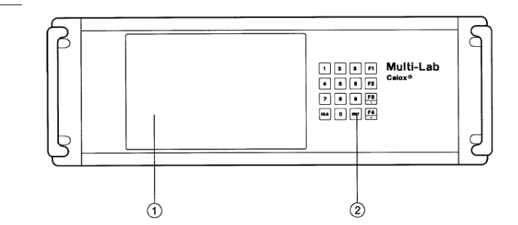
2）后视图
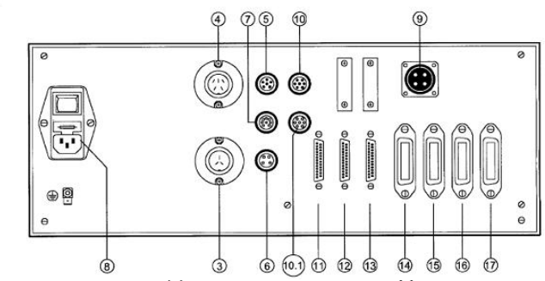
（1）9″EDL 工业显示屏
（2）16 位薄膜式键盘
（3）触点 “报警器”：固态或舌簧继电器
（4）信号输出：固态或舌簧继电器
（5）信号输出：舌簧继电器
（6）模拟输出：0/4---20mA(I+II 任选)
（7）测量点输入/“传输结束”输出
（8）电流输出端带有 2 个 2A MT 的细线保险丝盒通/断开关
（9）4 芯测量快速接口母端(温度和 EMF)
（10）触点输出“熔池液面”（任选）
（11）触点输入“熔池液面”（任选）
（12）并行打印机输出
（13）串行 TTY20mA 输出 I
（14）串行 TTY20mA 输出 II
（15）14—17. BCD 输出（I—IV 任选）
3.2.2.连接器的接线图
1）报警器和信号输出，固态
外观图： 快速接口插座，3P
型号： 90380003
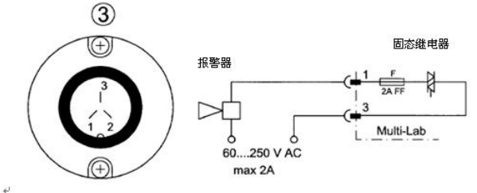
报警器和信号输出，固态
外观图： 快速接口插座，5P
型号： 90380005
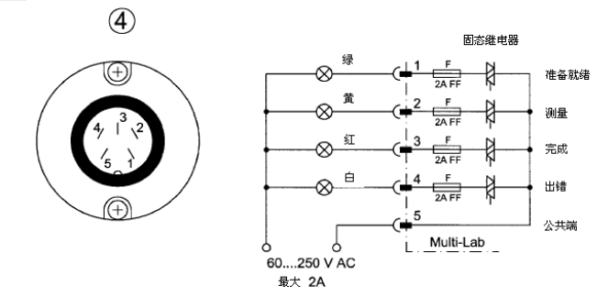
2）报警器和信号输出，舌簧继电器
六芯接插件
外观图： 快速接口插座，6P
型号： 90380006
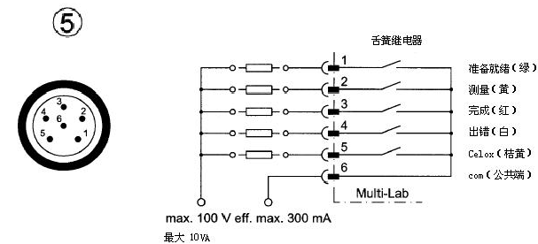
3） 0/4… 20mA 模拟输出
四芯接插件
外观图： 快速接口插座，4P
型号： 90380004
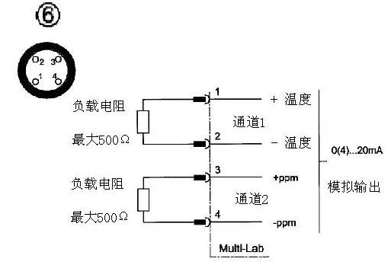
4）外部测量点输入
八芯芯接插件
外观图： 快速接口插座，8P
型号： 90380008
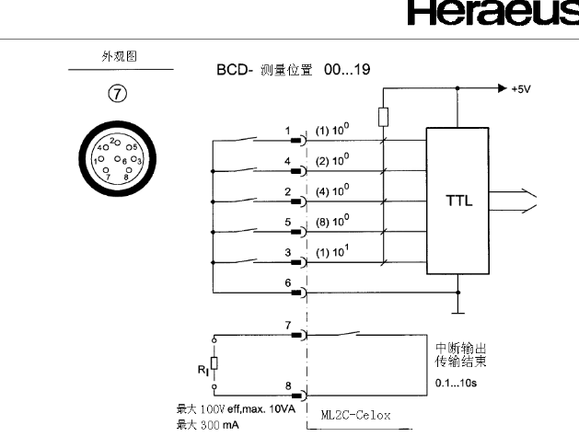
5）测量输入温度和 EMF（电动势）
插入式电缆插头号：10801061
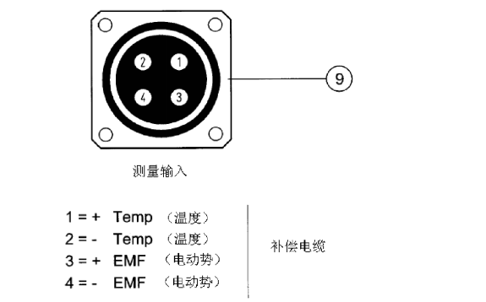
6）熔池触点输出
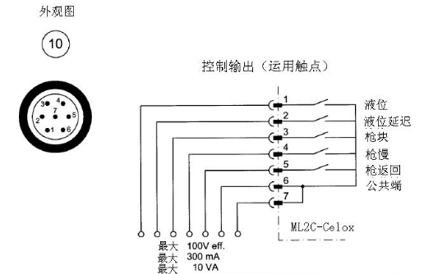
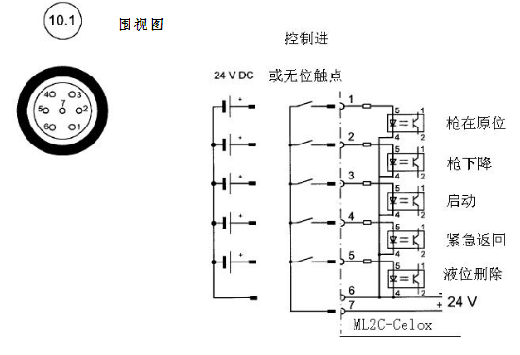
7）并行打印机
插头 25 极。
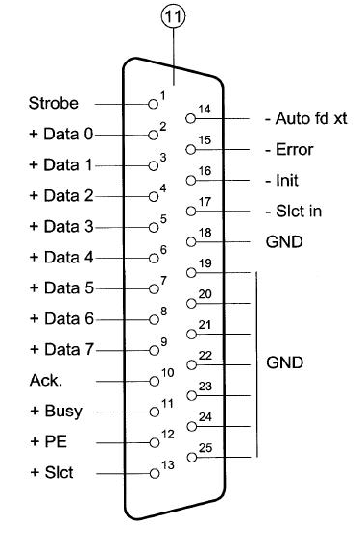
8）串行输出
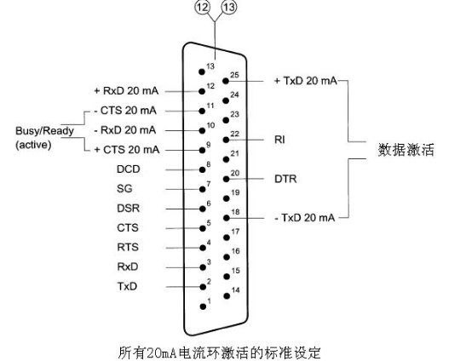
9）连接 ML2C-Celox
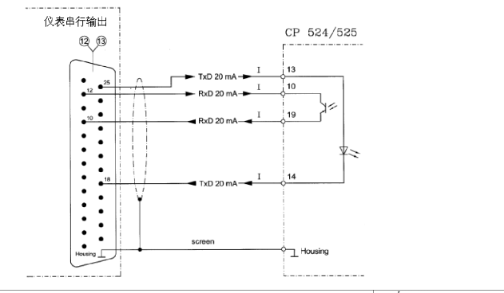
10）BCD 输出
插头 36 极
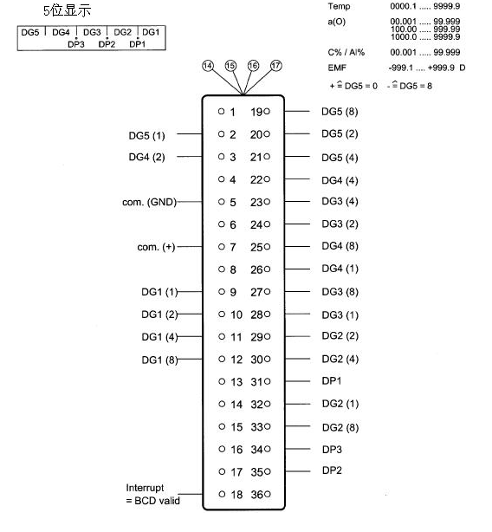
3.2.3.外壳尺寸
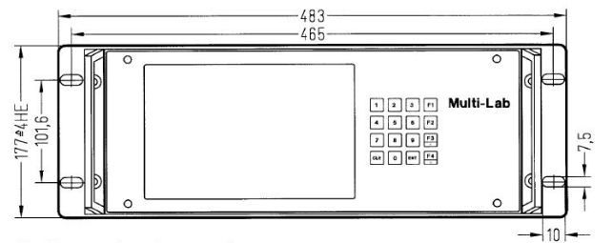
3.2.4.开孔安装尺寸
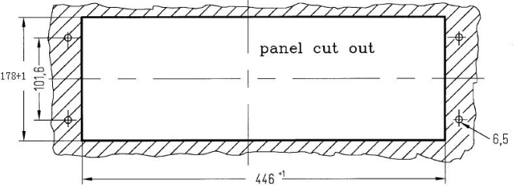
3.3质量验收
3.3.1检验方法：到货后甲方上线进行检测验收。
3.3.2测量工具：无
3.3.3验收标准：外观完好，上线使用能够准确测量和定氧。
3.4包装及标识
3.4.1包装完好，铭牌清晰。
四、质保期要求
4.1本设备保修期为1年，以备件到货后上线之日起计算保质期。本设备投入使用后一年内如发生质量问题，属乙方质量问题，甲方有权索赔，设备在运输过程中出现的损坏由乙方承当责任。
五、售后服务要求
5.1乙方负责设备的包装运输，送至甲方指定地点。
5.2乙方产品在运行中若出现质量问题，48小时之内赶赴现场解决，并负责无偿处理，直至恢复设备使用性能。
5.3产品自上线投用之日计起12个月内若出现质量问题造成损坏，由乙方免费更换同型号设备或修理恢复性能，更换或修理恢复性能，或退货处理。
5.4质保期内如因设备本身制造引起的质量问题，发生的费用由乙方承担（含更换、修理），对甲方造成的损失，甲方有进一步进行要求赔偿的权利。质量保证期外如果出现设备问题，甲方需要乙方提供技术服务时、乙方应及时无偿提供现场技术服务或远程技术支持。
六、双方责任
6.1甲方责任
6.1.1甲方向乙方提供设备型号参数，如有其它附带要求，有义务向乙方申明。
6.1.2甲方有义务提供设备的外形尺寸和图片，乙方若需到现场确认，甲方人员有义务协同陪同确认。
6.2乙方责任
6.2.1乙方提供的产品必须是符合国标的产品，对于甲方申明的其他要求如有不明情况，需提前到甲方现场进行确认。
6.2.2乙方提供的产品必须经过出厂试验，并附带厂家检测相关合格证明。
6.2.3乙方在中标后 20天内将正确的纸版和电子版如下资料提供给甲方。
1）备件明细表。
2）电气原理图及接线图。
3）纸质版说明书。
七、 双方确定因履行本标准应遵守的保密义务如下：
7.1本技术标准中未尽事宜，双方协商解决。
7.2本技术标准一式四份，甲方三份，乙方一份。
7.3若不能中标，则本技术标准自动失效，双方互不承担任何责任。
7.4本技术标准内容经由甲乙双方于 年 月 日 时- 时通过 方式商定。
7.5甲乙双方应当就签订本技术规格的相关事宜保密，不得将签订主体、时间、内容等信息透露给其他第三人。
八、违约责任
8.1乙方提供的产品出现上述第五条规定的质量问题一律无条件赔偿。
九、其它
9.1本标准中未尽事宜，双方协商解决。
9.2本标准一式四份，甲方三份，乙方一份。

甲方单位名称：酒钢集团宏兴股份公司炼轧厂
甲方代表： 年 月 日

乙方单位名称：
乙方代表： 年 月 日

